RAPPORT DE PROJET

PROJET DE SYNTHÈSE DE L3

Projet réalisé par

FAGIOLI Lucas
LEZER Léo
SCHMITT Hugo

SOMMAIRE

I. Introduction 3
1. Objectifs du projet 3
II. Partie C++ (Client) 4
1. Présentation de la partie C++ 4
2. Gestion des formes géométriques 4
a. Représentation d’un point 4
b. Représentation de formes 4
3. Gestion du Viewport 5
a. Rôle du Viewport 5
b. Attributs du Viewport 5
c. Transformation monde-écran 6
4. Client TCP/IP 7
a. Rôle du Client TCP/IP 7
b. Attributs du Client 7
5. Design Patterns 7
a. Pattern Chain Of Responsibility (COR) 7
b. Pattern Visitor 8
c. Pattern Singleton 10
III. Partie Java (Serveur) 10
1. Présentation de la partie Java 10
2. Connexion au client 10
3. Réception des données 11
4. Design Pattern 11
a. Pattern Chain Of Responsibility (COR) 11
5. Gestion de l’affichage 11
6. Fonctionnement de Controleur 11
7. Fonctionnement d’Interlocuteur 12
IV. Extension OpenGL 12
b. Présentation de l’extension 12
c. Structure et Classes 12
a. Modèle 12
b. Vue 13
c. Contrôleur 13

Introduction

Objectifs du projet

Dans le cadre de ce projet, il est demandé de concevoir et de développer une application distribuée permettant la gestion de formes géométriques en deux dimensions. Cette application repose sur une architecture client-serveur, où le client est implémenté en C++ et le serveur en Java.
L’objectif principal de ce projet est de fournir un programme permettant de charger, sauvegarder, manipuler et visualiser des formes géométriques 2D, tout en étant extensible et robuste. Pour répondre à ces critères, nous avons mis en place différentes stratégies architecturales et utilisé divers design patterns.
La partie client, développée en C++, se concentre sur la manipulation des formes géométriques. Elle offre différentes fonctionnalités permettant notamment de gérer les différentes opérations mathématiques nécessaires à la bonne visualisation des formes, comme la transformation monde-écran. Elle s’occupe également de transférer les formes via une connexion TCP/IP.
De son côté, la partie serveur, implémentée en Java, est dédiée au rendu graphique des formes reçues.
Ce rapport détaillera la conception, l’implémentation et les différentes fonctionnalités de l’application, en mettant en avant les choix techniques, les design patterns employés et les défis rencontrés au cours du développement.

Partie C++ (Client)

Présentation de la partie C++

La partie client de notre projet est responsable de la gestion des formes géométriques en deux dimensions.

Gestion des formes géométriques

Représentation d’un point

La représentation d’un point dans un espace bidimensionnel repose sur la classe « Vecteur2D ». Cette classe, comprenant deux coordonnées « x » et « y », constitue la base pour la gestion des formes géométriques en deux dimensions.
Elle permet de représenter un point à l’aide d’un couple de réels et de réaliser dessus les opérations mathématiques fondamentales à savoir l’addition, la soustraction, la multiplication par un scalaire, ainsi que le calcul de la norme et du déterminent.
Toutes ces opérations sont notamment utilisées lors de la manipulation des formes. Cette classe se situe dans le dossier « geometrie » du projet.

Représentation de formes

Dans notre projet, les formes géométriques héritent d’une classe parent (abstraite) commune nommée « Forme ». Cette dernière, définit les attributs et comportements communs à toutes les formes, notamment leur couleur.
Il existe deux types de formes :
- Les formes simples : Il s’agit de formes élémentaires comme les cercles, les segments, les triangles ou les polygones. Elles sont définies par un certain nombre de points et une couleur.

- Les formes composées : Il s’agit de groupes de formes simples qui permettent de créer des structures géométriques plus complexes. Elles sont constituées de plusieurs formes simples ou composées et peuvent être manipulées comme une seule entité.
Nos formes simples sont représentées par les classes « Cercle », « Segment », « Triangle » et « Polygone ». Les formes composées sont-elles, représentées par une seule et unique classe nommée « Groupe ». Toutes ces classes sont situées dans le dossier « formes » de l’arborescence du projet.
Afin de répondre à des contraintes éprouvées au cours de la conception de l’application, chaque forme implémente différentes fonctions ayant pour but de permettre la réalisation d’actions dans d’autres partie du projet.
Ces fonctions sont séparables en trois catégories :

- Fonctions de centrage – bornes() et calculerCentre()
Elles permettent de calculer les bornes et le centre d’une forme. Ces calculs sont notamment nécessaires pour centrer les formes à dessiner afin d’obtenir un affichage plus propre. Le calcul du centre est relativement facile lorsqu’il s’agit de formes simples, cependant, lorsqu’on doit traiter des formes composées (groupe de formes simples), le problème devient plus complexe. C’est pour cela que nous avons implémenté une méthode permettant de récupérer les bornes d’une forme. Cette méthode s’apparente à ce que l’on appel plus communément un « GetBoundingBox ».

- Transformation monde-écran – homothétie() et translation()
Ces deux fonctions permettent de réaliser une transformation monde-écran des coordonnées de la forme afin d’obtenir un affichage adapté aux dimensions de la fenêtre créée.

- Opérations mathématiques – aire() et rotation()
Non-essentielles.

Gestion du Viewport

Rôle du Viewport

La classe « Viewport » permet de gérer la conversion des formes définies dans un espace de monde en formes adaptées à l’affichage sur l’écran. C’est notamment elle, qui s’occupe d’utiliser les fonctions présentes dans les classes formes afin de réaliser cette transformation. Elle est située dans le dossier « graphique ».

Attributs du Viewport

Le Viewport est constitué de plusieurs champs permettant la réalisation de différents calculs. Les champs « _coinMin » et « _coinMax », définissent les limites du monde visible. Ils sont différentiables des champs « _largeurEcran » et « _hauteurEcran » qui représentent eux, les dimensions de la fenêtre d’affichage. Les autres champs, permettent de gérer la mise à l’échelle des formes, en calculant notamment le facteur de zoom (« _facteurZoom »), à partir des échelles « _echelleX » et « _echelleY ».

Voici quelques informations complémentaires sur ces calculs :

- Calcul des échelles sur chaque axe
Pour transformer correctement les coordonnées du monde en pixels, on doit calculer deux facteurs d’échelle. Chaque facteur indique le nombre de pixels disponibles pour chaque unité de distance sur leur axe respectif.
$$echelleX=\frac{largeurEcran}{coinMax.x-coinMin.x} echelleY=\frac{hauteurEcran}{coinMax.y-coinMin.y}$$

- Calcul du facteur de zoom
Afin d’ajuster les formes à la taille de l’écran, nous avons besoin d’appliquer un zoom (pouvant être négatif si l’on doit dézoomer). Cependant, les échelles (sur « x » et « y ») peuvent être différentes, c’est pourquoi il est essentiel de choisir le facteur d’échelle minimum pour éviter toute déformation de la forme.
$$facteurZoom=min(echelleX, echelleY)$$

Transformation monde-écran

Cette transformation permet de convertir les coordonnées du monde (modèle mathématique classique) en coordonnées écran (les pixels de la fenêtre d’affichage). Concrètement, elle réalise trois opérations successives dans un ordre précis :

- Translation pour centrer le monde
La première opération consiste à déplacer la forme en soustrayant le vecteur représentant le centre du monde. Cela permet de recentrer le système de coordonnées pour que le centre du monde corresponde à l’origine (0, 0).

- Homothétie pour zoomer
Une fois centrée, on applique une homothétie par rapport à l’origine (0, 0) avec le facteur de zoom. Cette opération permet d’ajuster le niveau de zoom de la scène.

- Translation pour centrer l’écran
Pour finir, on applique une dernière translation de façon à placer l’origine (0, 0) au centre de l’écran. Ce vecteur de translation est calculé à partir de la moitié de la largeur et de la hauteur de l’écran, ce qui recentre la forme dans la fenêtre d’affichage. Cependant, il est important de comprendre que ce centrage ne signifie pas que le centre de la forme se trouvera forcément au centre de l’écran. En effet, si le centre de la forme ne se situe pas au centre du monde (dans le monde mathématique classique), alors son centre ne sera également pas centré sur la fenêtre (monde écran). C’est pour cela que nous avons implémenté d’autres méthodes afin d’avoir la possibilité de déplacer la forme au centre de l’écran (voir III.2.b).

Client TCP/IP

Rôle du Client TCP/IP

Le client TCP/IP, implémenté dans la classe « Client » permet la communication entre la partie client (C++) et la partie serveur (Java). Elle rend notamment possible l’envoi et la réception de données entre une machine cliente et le serveur en fournissant diverses méthodes.

Attributs du Client

Le client est composé de plusieurs champs nécessaires à son bon fonctionnement

Design Patterns

Pattern Chain Of Responsibility (COR)

Pour pouvoir charger efficacement les fichiers contenant les coordonnées de nos formes, nous avons implémenté le design pattern Chain Of Responsibility. Ce patron de conception nous a permis de gérer de manière flexible l’analyse d’une ligne au format char et de retourner sa représentation sous forme de classe.
Voici le diagramme UML associé à cette partie :
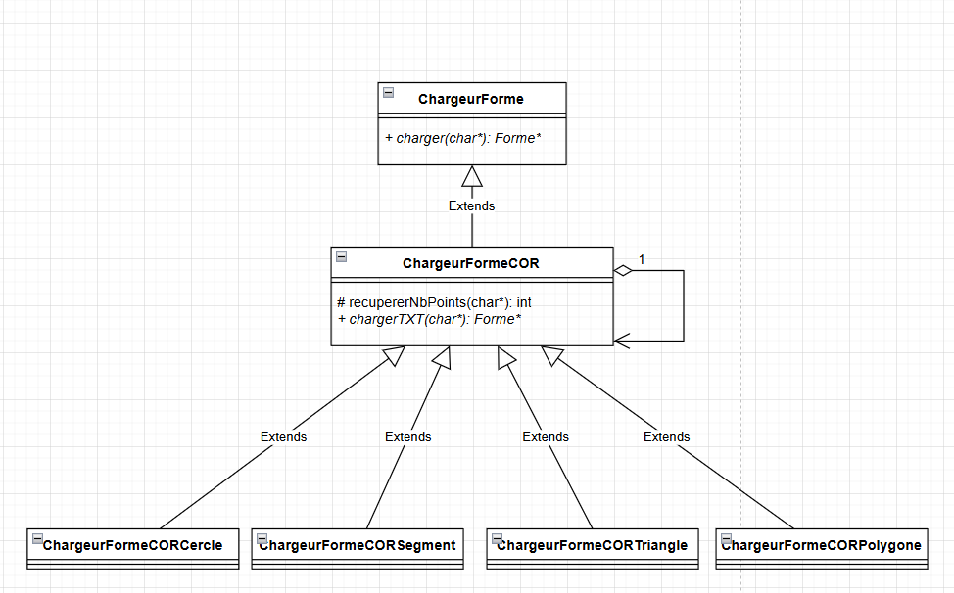
Ce patron de conception est basé sur une classe parent (abstraite) nommée « ChargeurForme », servant de point d’entrée pour le chargement des formes depuis des fichiers. Elle est ensuite, implémentée par la classe « ChargeurFormeCOR » qui s’occupe de redéfinir la méthode charger() de la classe parent. Cette classe définie également une méthode abstraite chargerTXT() qui sera notamment appelée dans la méthode charger().
Chaque sous-classe s’occupe ensuite de définir la méthode chargerTXT() pour correspondre à la forme qu’elle représente. Cette approche rend facile l’extensibilité de l’application, étant donné qu’il suffit d’ajouter une nouvelle méthode appropriée pour le chargement d’un nouveau type de fichier dans la classe « ChargeurFormeCOR » et de l’implémenter dans ses sous-classes.

Pattern Visitor

Nous avons également mis en œuvre le Design Pattern Visiteur afin de séparer les algorithmes de traitement des objets qu’ils manipulent. Ce parton nous a permis d’éviter d’alourdir nos classes formes avec des méthodes spécifiques à chaque type d’opération (dessin via TCP, dessin via OpenGL, sauvegarde).

Voici le diagramme UML associé à cette partie :
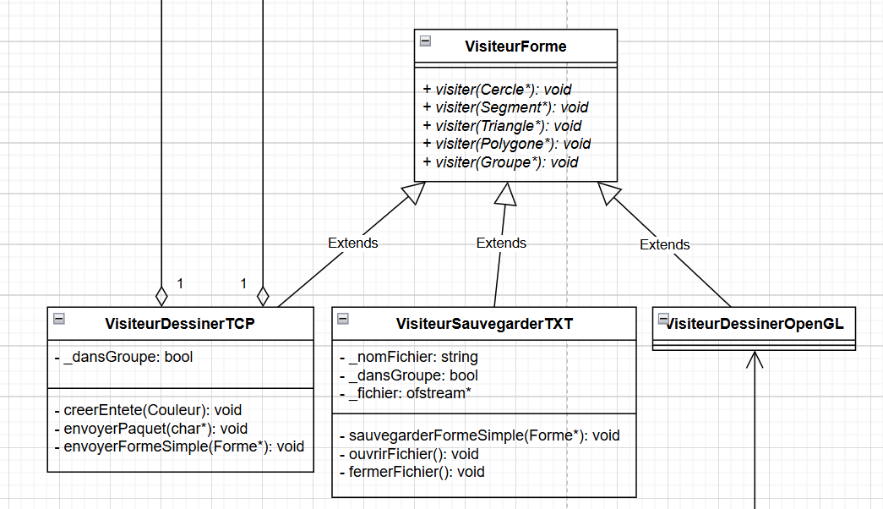
Ce patron de conception est basé sur une classe parent (abstraite) nommée « VisiteurForme », permettant de visiter une forme spécifique. Elle est ensuite implémentée par différentes sous classes s’occupant de gérer une partie métier spécifique.

- VisiteurDessinerTCP
C’est le visiteur le plus important du projet, étant donné que c’est lui qui s’occupe de faire le lien entre le client et le serveur. Les méthodes visiter de cette classe consiste simplement à construire une requête et de l’envoyer au serveur à l’aide de la classe dédiée évoqué au-dessus. La requête est construite différemment en fonction de si on se trouve dans un groupe ou non. Dans tous les cas, la première requête contient les informations relatives à la fenêtre que l’on souhaite créer (informations définies par la classe « Viewport ». Voici le format de cette première requête :
$$largeurEcran hauteurEcran couleur$$
Les requêtes suivantes, contiennent les informations des formes au même format que le fichier d’entrée. Chaque forme est encapsulée dans une requête puis envoyée.

- VisiteurSauvegarderTXT
Non-essentiel, il permet de sauvegarder une forme au format texte.

- VisiteurDessinerOpenGL
Rôle similaire au « VisiteurDessinerTCP » mais dans le cadre de l’utilisation d’OpenGL pour dessiner. Ses méthodes visiter() ne lancent donc aucune requête mais s’occupe simplement de dessiner dans une fenêtre OpenGL.

Pattern Singleton

Le pattern Singleton est utilisé dans notre projet pour garantir qu’une seule instance du client existe et est accessible globalement. Cette approche permet de centraliser la gestion du client et d’éviter des conflits liés à la création de multiples instances.
Voici le diagramme UML associé à cette partie :
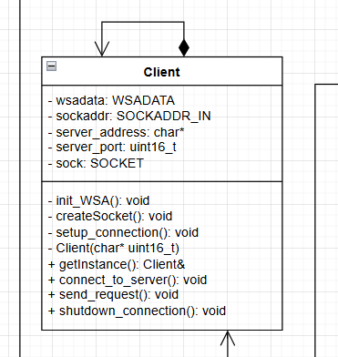

Partie Java (Serveur)

Présentation de la partie Java

La partie java consiste en l’implémentation d’un serveur permettant de dessiner des formes, réceptionnées à partir d’un client.

Connexion au client

La connexion au Client se fait de manière à ce que plusieurs clients puissent se connecter et envoyer des informations au serveur, et que celui-ci les traite de manière parallèle. Cela est permis grâce à la classe Interlocuteur, qui comme son nom l’indique sert d’interlocuteur pour chaque connexion entre un client et le serveur. Cette classe dérive en effet de la classe Thread, qui possède une méthode run qui permet d’avoir plusieurs threads s’exécutant en même temps.

Réception des données

La convention pour la réception des données du client par le serveur est la suivante :
Le serveur va recevoir un nombre indéterminé de lignes contenant des chaines de caractère. La première ligne correspondra aux informations qui seront utiles lors du dessin : largeur de la fenêtre, hauteur de la fenêtre, et la couleur des formes. Les données reçues après cela correspondront aux formes à dessiner, qui seront décrites par le nombre de sommets de la forme suivi des coordonnées des sommets.
Le serveur va ainsi lire toutes les lignes envoyées, et va les traiter correctement en fonction du nombre de sommets de la forme.

Design Pattern

Pattern Chain Of Responsibility (COR)

Le design pattern COR est mis en place pour traiter correctement les lignes envoyées après la première. En effet, il y a plusieurs formes qui peuvent être dessinés : un segment, un cercle, un triangle ou encore un polygone quelconque fermé. Pour cela, le design pattern va permettre à ce que chaque ligne soit traitée par la bonne fonction, qui correspond aux caractéristiques de la ligne.
Ainsi, chaque ParserFormeCOR va lire le String qui correspond à la ligne, et celui qui correspond au nombre de sommets de la forme va retourner un élément Shape que l’on pourra ensuite dessiner. Ce design pattern est donc utilisé pour toutes les lignes envoyées par le Client (sauf la première donc), et chaque élément Shape retourné sera ajouté à la liste de formes à dessiner.

Gestion de l’affichage

La classe Fenetre gère l'affichage des formes en utilisant le rendu actif (active rendering) via un BufferStrategy pour optimiser la fluidité du dessin. L'affichage repose sur une boucle de rendu dans la méthode run(), où le contexte graphique est régulièrement mis à jour pour dessiner les formes stockées dans la liste shapes. La fenêtre prend en charge le redimensionnement en recalculant les facteurs d'échelle (scaleX et scaleY), assurant ainsi une adaptation dynamique du contenu. Un repère centré est également affiché pour guider la disposition des formes. La gestion des couleurs est réalisée par un tableau de couleurs prédéfini, appliqué lors du rendu des formes.

Fonctionnement de Controleur

La classe Controleur assure la liaison entre la vue (Fenetre) et le modèle, en gérant la création de la fenêtre d'affichage et le traitement des formes à dessiner. Elle implémente le design pattern Chain of Responsibility (COR) à travers la méthode ParsingProcess, qui enchaîne plusieurs parseurs spécialisés afin d'identifier et d'instancier la forme correcte à partir d'une ligne de texte.

Fonctionnement d’Interlocuteur

La classe Interlocuteur joue donc le rôle d’un interlocuteur entre le serveur et le client, recevant des instructions d'un client via un socket. Lors de la première ligne reçue, elle initialise la fenêtre à travers le contrôleur en extrayant ses dimensions et la couleur des formes à partir d'une expression régulière. Ensuite, chaque ligne suivante est interprétée comme une forme géométrique et transmise au Controleur, qui la parse avec ParsingProcess et l'ajoute à la fenêtre via ajouterForme(). Une fois les formes traitées, un SwingWorker exécute controleur.run() en arrière-plan, lançant ainsi le rendu graphique asynchrone de la fenêtre.

Extension OpenGL

Présentation de l’extension

Cette extension permet de dessiner une forme directement via le langage C++, sans avoir besoin de passer par le client TCP/IP pour transférer les formes aux serveur Java. Pour se faire, nous avons utilisé la librairie OpenGL permettant de dessiner très efficacement nos formes en deux dimensions. Il s’agit d’une sorte de version amélioré de la partie Java, tout en s’inspirant du mode de fonctionnement de cette dernière.

Structure et Classes

Cette partie est basé, tout comme la partie Java, sur l’architecture MVC pour assurer une bonne répartition des tâches.

Modèle

Le modèle contient l’ensemble des classes essentielles au bon fonctionnement d’OpenGL au sein de notre projet. Voici les rôles des différentes classes présente au sein du modèle :

- GLAD (GL Loader)
GLAD est un chargeur de fonctions OpenGL. Il est nécessaire pour charger dynamiquement les fonctions OpenGL dont nous avons besoins étant donné qu’OpenGL n’expose pas directement toutes ses fonctions.

- GLFW
GLFW est une bibliothèque qui gère la création de fenêtre sous Windows. Il est nécessaire étant donné qu’OpenGL ne fournit pas d’outils pour créer une fenêtre, c’est donc GLFW qui s’en charge dans notre projet.

- KHR (Khronos Group Headers)
Cette partie n’est pas essentiels au fonctionnement de l’extension, mais elle contient notamment certains fichiers relatifs aux extensions OpenGL.

Vue

C’est la partie qui gère la fenêtre de l’extension. Elle est composée d’une seule classe nommée « FenetreOpenGL » qui contient l’ensemble du code permettant d’exécuter correctement notre fenêtre GLFW.

Contrôleur

Pour finir, le contrôleur, représenté par la classe « ControleurFenetreOpenGL » s’occupe de faire le lien entre l’application principale, le modèle de l’extension et la fenêtre GLFW. C’est notamment cette classe qui se charge de créer la fenêtre d’affichage et de lancer son exécution.

